АППАРАТЫ для маникюра и педикюра
С беcщеточным мотором
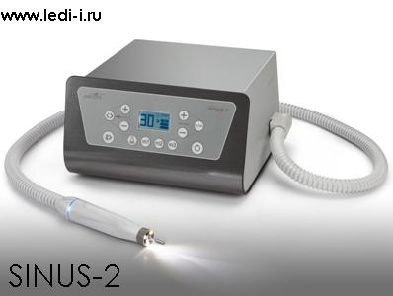 | SINUS I,  SINUS I I,  SINUS I I I.
Особенности:  - Бесщеточная турбина пылесоса  - Новая система контроля заполняемости фильтра  - Тачскрин  - Запоминание параметров (одновременно скорости и мощности всасывания)  - Раздел INFO  - Бесщеточный микромотор 50.000 об./мин.  - Светодиодная подсветка в ручке с регулируемой яркостью  - Комфортная кнопка включения вращения на ручке | SINUS I – топовая модель этого поколения. Впервые аппараты оснащены не только беcщеточным микромотором в ручке, но и беcщеточной турбиной пылесоса. Новая технология турбины позволяет работать с невероятной мощностью всасывания, сопровождаемой сенсационно низким уровнем шума (45-52дБ), и, при этом, не требует никакого обслуживани ;Управление аппаратом теперь осуществляется посредством прикосновений к новому дисплею тачскрин. В дополнение к известным функциям, теперь возможно отключение сигнала при нажатие на тачскрин. В раздел INFO выведена полезная информация о температуре турбины пылесосы, состоянии фильтра и многое другое; Ручка аппарата оснащена бесщеточным микромотором с максимальной скоростью в 50 000 оборотов в минуту. Новая эргономичная форма ручки позволяет комфортно работать долгое время. LED – ring, интегрированное в основание ручки информирует об активности работы микромотора и является индикатором нагрузки в зависимости от усилий, прикладываемых при работе; Новая LED – подсветка, с помощью трех светодиодов позволяет комфортно работать при любом освещении без появления тени на рабочей поверхности. Яркость легко регулируется. Данная технология зарегистрирована Немецким Бюро Патентов и Торговых Знаков под номером 20 2013 104 317.6.  Защита от перегрузок микромотора ручки, контроль температуры турбины пылесоса и контроль усилий, прикладываемых к ручке (LED-ring) являются базовыми составляющими поколения Sinus;  Техническая информация:  - Напряжение 100-230V/50-60Hz  - Мощность: max.200 watts  - Ручка: max 80 watts/24V/ 50.000; трехфазная, бесщеточная  - Размеры: Аппарат: 240x135x235mm  - Ручка: 142mm, 17-24-28mm  - Вес.: 2.7кг (комплект)  - Предохранитель: T 2,5A
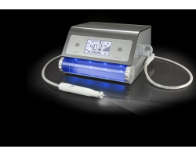 | PodoTRONIC PRIMUS
Особенности:  - Встроенный в ручку спрей  - Магнитно-мембранная помпа, соответствующая медицинским стандартам  - Бесщеточный микромотор в ручке  - Большой сенсорный дисплей  - Запоминание скорости вращения фрезы и интенсивности распыления  - Плавная динамическая регулировка интенсивности распыления  - Эргономичная и легкая ручка с LED-подсветкой последнего поколения  - Скорость вращения фрезы – до 40 000 об/мин | Топовая модель в линейке аппаратов со спреем с новейшей технологией насоса, беcщеточными микромотором в ручке, оснащенное LED-подсветкой! Новая электронная система.  Primus touch является флагманом среди аппаратов со спреем от Unitronic. Высокотехнологичный компрессор в сочетании с магнитно-мембранной помпой, соответствующей медицинским стандартам, обеспечивает распыление мельчайших частиц спрея. Интенсивность распыления спрея настраивается с небольшим шагом, что позволяет легко выбрать индивидуальный режим работы.  Хорошо знакомыми функциями, такими как запоминание вращения фрезы и интенсивности распыления, легко управлять при помощи сенсорного дисплея. Кроме того, информативное меню располагает такими функциями как отключение звука клавиш, отображение количества часов наработки и статуса системы.  Удобная функция паузы, позволяющая одновременно приостановить вращение фрезы и распыление спрея, делает работу с данным аппаратом очень комфортной. Большой резервуар для жидкости дает возможность долгое время работать без перерыва, а его конструкция значительно упрощает процесс замены раствора.  Мотор в ручке оснащен высокотехнологичным долговечным бесщеточным микромотором, обеспечивающим скорость вращения фрезы до 40 000 об/мин. Новая эргономичная ручка стала еще более удобна в работе, во многом благодаря небольшому весу, который теперь составляет всего 112г.  Установленная в ручке запатентованная LED-подсветка последнего поколения обеспечивает непревзойденное освещение всей рабочей поверхности без участков затемнения.
Техническая информация:  Напряжение 110 – 230V / 50 – 60 Hz  Мощность: max. 125 watts  Ручка: max. 100 watts / 24 V /  40,000 RPM;  бесщеточный микромотор |  |  |  | Размеры:  - Аппарат: 288 x 146 x 212 mm (W x H x D)  - Ручка: L = 118mm, D = 17 – 24 – 31mm  - Вес.: 2.9 kg (комплект)  - Предохранитель: T 1.0 A
Podolog Nova
Безусловным ноу-хау является также уникальная конструкция ручки аппарата, которая оснащена механизмом автоматической очистки зажимного патрона. Благодаря этому механизм фиксации фрезы имеет гораздо более длительный срок службы по сравнению с традиционными зажимными патронами. Но главное — для его очищения теперь не требуется отправлять аппарат на сервисное обслуживание! Это можно сделать самостоятельно. Более того, периодически Podolog nova 3 сам будет напоминать Вам о необходимости провести чистку. А этапы проведения этой процедуры с подробными инструкциями будут шаг за шагом отображаться на дисплее аппарата.
Еще одно поистине инновационное решение — съемный регулятор скорости вращения. Это обеспечивает беспрецедентные возможности для очищения и дезинфекции абсолютно гладкой лицевой панели прибора, которая выполнена из стекла. Никаких мешающих углов или выступов больше нет!
Благодаря встроенному магниту регулятор скорости вращения теперь снимается и устанавливается на место одним движением. С его помощью осуществляется точная регулировка числа оборотов в диапазоне от 5000 до 40000 в минуту.
Тихое и одновременное мощное всасывание обеспечивают две каскадные турбины с запатентованной геометрией воздушных каналов. При этом даже на максимальной мощности всасывания Pogolog Nova 3 работает тише обычной человеческой речи. Каскадная технология всасывания в сочетании с бесщеточными моторами обеспечивает уникальную производительность — 280 литров воздуха в минуту, при энергопотреблении всего лишь 80 Вт! Для сравнения: приборы с традиционной технологией всасывания при средней производительности потребляют около 350 Вт. Внутренняя геометрия рукоятки микромотора Nova 3 — это шедевр аэродинамики. В ней, как в турбине самолета, возникает так называемый вентури-эффект, придающий потоку воздуха невероятное ускорение. По отношению к внешней гильзе микромотор располагается в центре рукоятки и оснащен специальными амортизаторами — поэтому Ваша рука не почувствует ни вибраций, ни избыточного тепла.
Рукоятка выполнена из алюминия и оснащена микровыключателем, который надежно защищен прочной полимерной мембраной. Благодаря резьбовому соединению верхняя гильза рукоятки быстро и легко снимается для чистки и дезинфекции. По сравнению с рукоятками других аппаратов модельного ряда Podolog Nova она ощутимо легче и меньше, что, однако, никак не отражается на ее производительности. Ее эргономичная конструкция уменьшает нагрузку на запястье и «заботится» о том, чтобы рука не уставала во время длительной работы.
Сердце рукоятки — бесщеточный микромотор с мощным крутящим моментом, который поддерживается на постоянном уровне в диапазоне от 5000 до 40000 об./мин специальным электронным усилителем. Изменять направление вращения фрезы теперь можно прямо во время работы. Выключать микромотор рукоятки при этом не требуется.
Новый OLED-дисплей отличается особой четкостью и контрастностью. На нем отображаются: количество оборотов в минуту, направление вращения фрезы, мощность всасывания, а также подробная информация о состоянии прибора. Программное обеспечение и информационное меню русифицированы!
За счет модернизированной конструкции внутреннего пространства вес аппарата уменьшился на 1 кг, что сделало его более мобильным и удобным для выездной практики.
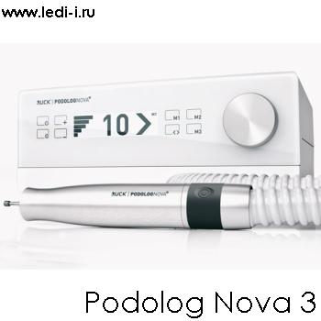 |  |  | Podolog NOVA 3 / Hellmut Ruck GmbH /  Технические характеристики:  Габариты блока управления (ширина/глубина/высота): ш 251 гл228 в105мм; Вес: 2700г; Длина рукоятки: 127мм; Вес рукоятки: 120г; Напряжение блока управления: 115-240B, 50-60Гц; Количество оборотов на холостом ходу: 40000 об/мин  Макс. объем всасывания на полной мощности: 280 л/мин; Уровень шума при мин. мощности всасывания: 55 Дб  Уровень шума при макс. мощности всасывания: 61 Дб. Комплект поставки:  Рукоятка со шлангом и выдвижным ящиком для фильтра-накопителя 1; фильтр-накопитель (установлен в аппарате)  1; руководство по эксплуатации (включает в себя гарантийный талон) 1; цилиндрический шаблон для калибровки фрез  1; резиновая заглушка для гильзы рукоятки, используемая при активации функции самоочищения зажимного патрона.
Германия
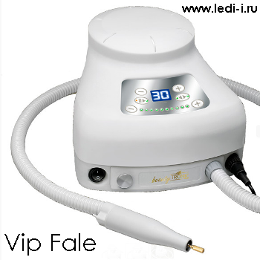 | VIP FILE-30  / аппарат BeautyTRONIC с пылесосом - современный эргономичный дизайн, сенсорная клавиатура (soft keys), цифровая индикация, а также функция stand-by, плавная регулировка оборотов фрезы, индикация оборотов на дисплее. Мощность пылесоса регулируется сенсорными клавишами и отображается на 10-ступнечатом сенсорном LED-экране. Аппарат оснащен кнопкой stand-by (режим ожидания) / 30 тыс. об. / Приборы Маникюр-педикюр
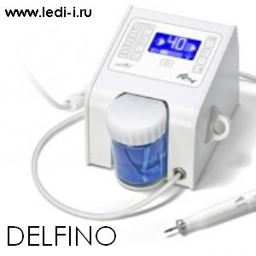 | DELFINO / Аппарат с пылесосом Delfino - это отличная производительность в портативном формате. Современный аппарат со спреем в компактном корпусе, обладающий прекрасным дизайном. Наглядная панель управления с сенсорными кнопками, цифровая регулировка скорости вращения фрезы, память на три режима работы; Удобный цифровой индикатор скорости фрезы; Наличие функции Stand-By (режим ожидания; Скорость вращения - до 40.000 оборотов в минуту; Тумблер "Вкл./Выкл." удобно расположен на ручке мотора; Тонкая ручка мотора эргономичной формы обеспечивает тихую работу без вибрации и отличный крутящий момент; Мощный компрессор в сочетании с системой подачи спрея intramatic (канал спрея внутри ручки) гарантирует мелкое распыление спрея с плавной регулировкой. Вместительная емкость для спрея (410 мл) легко снимается и устанавливается. Скорость вращения фрезы до 40.000 об/мин.; Характеристики  Число об.мин 40 000; Размеры: ш24в13г18см; Мощность микромотора 105 Вт, Фиксация фрезы автоматическая, Реверс есть, Вес 3,2 кг /  DELFINO LED / Наглядная панель управления с сенсорными кнопками.
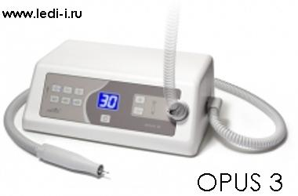 | OPUS 1 / Аппарат с пылесосом OPUS 1; 40 тыс.об., запоминание 4х режимов скорости вращения фрезы, запоминание мощности работы пылесоса + экономичный режим, увеличенный цифровой дисплей, USB + светодиодная лампа в подарок, новый дизайн /  OPUS LED / Со светодиодной подсветкой.  OPUS 2 / Аппарат с пылесосом 30 тыс.об.мин, запоминание 3х режимов скорости вращения фрезы, экономичный режим, увеличенный цифровой дисплей, новый дизайн. Теперь еще более тихий! Характеристики: Скорость max 30000; об.мин; Мощность всасывания - 350V; Пылесос: 80 mbar - H20 на 80 см; Размеры : 32х12х22см; Вес - 4 кг; Вес ручки - 95 г; Размер ручки: длина - 118 мм, диаметр - 17-27-31 мм; /  OPUS 3 / Теперь еще более тихий!
SINUS I /аппарат маникюр-педикюр; Аппарат для педикюра 50 000 об., новый современный дизайн, БЕСЩЕТОЧНЫЙ МОТОР ПЫЛЕСОСА, , бесщёточный мотор ручки, пылесос с самым низким уровнем шума, сенсорный дисплей, запоминание 3-х режимов работы, включая режим работы пылесоса, обновленная система контроля фильтра, LED подсветка в ручке, световой индикатор скорости вращения и перегрузок (LED-ring). /
SINUS II / Аппарат для педикюра 30 000 об.,
SINUS III / Аппарат для педикюра 30 000 об., новый современный дизайн, БЕСЩЕТОЧНЫЙ МОТОР ПЫЛЕСОСА,
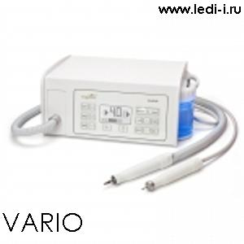 | VARIO пылесос + спрей 40 / Аппарат с пылесосом и спреем 40 тыс.об.мин, Характеристики; Скорость max 40000 об/мин.; Мощность всасывания – двухступенчатая 500V; Мощность мотора – 105 V; Размеры: ш212 в124 д222 мм; Вес: 3 800 г; Пылесос: 80 mbar / H20 на 80 см; Ручка: Размеры: L = 118 мм, d = 17-27-31 мм; Емкость для воды: 410мл /
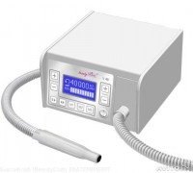 | V 40 / аппарат маникюр-педикюр; Скорость max 40000 об/мин; Мощность всасывания – двухступенчатая 350 V; Мощность мотора – 105 V; Размеры: ш21в12 д22 см; Вес: 3 800 г: Пылесос: 80 mbar / H20 на 80 см; Ручка: с БЕСЩЕТОЧНЫМ мотором, Размеры: L = 118 мм, d = 17-27-31 мм Вес: 95 г; Остановка мотора на ручке; Отсутствие вибрации; Реверс; Автоматическая фиксация фрезы; Возможна поставка с педалью /
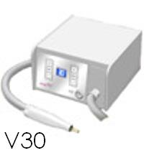 | V 30 / Аппарат для маникюра и педикюра; Скорость max 30000 об/мин. Мощность всасывания – двухступенчатая 350 V; Мощность мотора – 50 V; Размеры: ш21в12д22см; Вес: 3 100 г; Пылесос: 80 mbar / H20 на 80 см; Ручка: Размеры: L = 118 мм, d = 17-27-31 мм; Вес: 95 г Остановка мотора на ручке; Отсутствие вибрации; Реверс; Автоматическая фиксация фрезы; Возможна поставка с педалью /
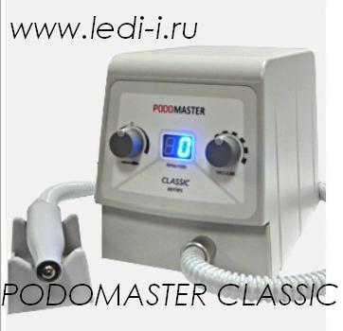 | PODOMASTER CLASSIC / Педикюрный аппарат Podomaster Classic предназначен для проведения процедур педикюра, маникюра и наращивание ногтей; встроенный пылесос, специальные антибактериальные сменные мешки; Реверс (вращение в обе стороны); Беззажимная фиксация фрезы; Отличительной особенностью педикюрного аппарата является исключительно удобная овальная ручка микромотора весом всего 95 грамм, выполненная из пластика с шероховатой поверхностью, существенно облегчающая работу мастера. В верхней части корпуса аппарата расположена удобная подставка для фрез!; гарантия 6 месяцев, при заключении договора на обслуживание гарантия предоставляется 1 год; Внимание! В комплект всех аппаратов для маникюра и педикюра НЕ ВХОДЯТ ФРЕЗЫ! заказываются дополнительно; Характеристики аппарата для педикюра с пылесосом Podomaster Classic: Скорость вращения, оборотов/минуту 30,000; Общая мощность, Вт 350; Мощность микромотора, Вт 50; Габариты, мм 240х135х250; Вес, гр. 3 600 /
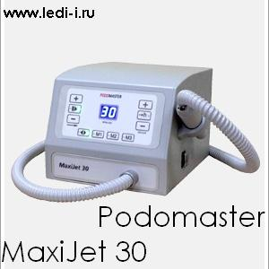 | PODOMASTER MAXIJET 30 / Аппарат для педикюра со встроенным пылесосом, Podomaster MaxiJet 30; Аппарат отличается от аналогов меньшей высотой корпуса, что позволит разместить его  на тележке с узким расстоянием между полками. На корпусе есть держатель для наконечника, который можно расположить слева или справа. Вес наконечника всего 95 грамм; наличие 3-х клавиш с памятью скорости вращения для различных насадок; функция реверсивного вращения; Скорость вращения: 30000 об/мин, Общая мощность: 350 Вт. /
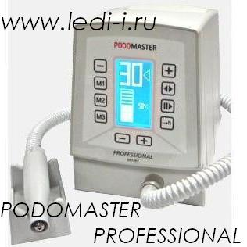 | PODOMASTER PROFESSIONAL / Педикюрный аппарат с пылесосом Podomaster Professional является вершиной инженерного творчества немецких конструкторов, создавших этот прибор для мастеров педикюра, работающих в условиях повышенной нагрузки в салонах красоты. Этот аппарат предназначен для проведения процедур педикюра, маникюра и наращивания ногтей; Отличительные особенности аппарата для педикюра: легкая и удобная овальная форма корпуса микромотора весом всего 95 грамм; наличие 3-х клавиш с памятью скорости вращения для различных насадок; счетчик часов работы, напоминающий о необходимости замены фильтра; большой информативный экран; В комплект всех аппаратов для маникюра и педикюра НЕ ВХОДЯТ ФРЕЗЫ! можно отдельно заказать в специальном разделе. встроенный пылесос, специальные антибактериальные сменные мешки; Реверс (вращение в обе стороны); Беззажимная фиксация фрезы; гарантия 6 месяцев, при заключении договора на обслуживание гарантия предоставляется 1 год; Характеристики аппарата для педикюра с пылесосом Podomaster Professional: Скорость вращения, оборотов/минуту 30,000; Общая мощность, Вт 350; Мощность микромотора, Вт 50; Габариты, мм 240х135х250; Вес, гр. 3 600 /
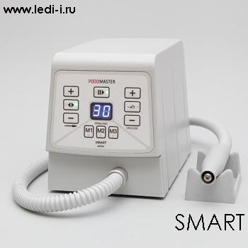 | PODOMASTER Smart / Аппарат для педикюра Podomaster Smart предназначен для проведения процедур педикюра с одновременным удалением пыли в специальный мешок при помощи встроенного пылесоса. Скорость вращения аппарата — 30 000 оборотов в минуту. Функции: 3 ячейки памяти скорости вращения, плавная регулировка оборотов, реверс, функция паузы, регулировка мощности пылесоса, цифровой дисплей, возможность подключения педали плавной регулировки оборотов (опция).  Отличительные особенности: пенал для фрез в верхней части аппарата, регулировка всех настроек при помощи клавиатуры, ультралегкий наконечник, выключатель на ручке. Размер (ДхШхВ): 250х185х160 мм; Гарантия: 12 месяцев /
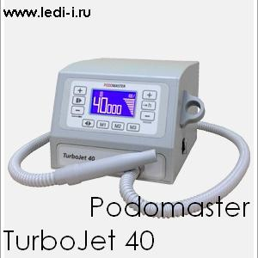 | PODOMASTER TURBOJET 40 / Аппарат для педикюра и маникюра со встроенным пылесосом, Podomaster TurboJet 40 Мощный аппарат для педикюра с безщеточным мотором. Тонкий легкий наконечник; 3 клавиши с памятью скорости вращения; большой информативный дисплей. Держатель наконечника можно расположить на корпусе аппарата как слева, так и справа.Скорость вращения: 40000 об/мин, мощность микромотора: 100 Вт.Мощность пылесоса: 405 Вт./
КОРЕЯ
Самые совершенные аппараты для маникюра, коррекции искусственных ногтей и педикюра. Отличительные особенности и функции: настройка максимального вращающего момента, настройка оптимальной скорости, некоторые модели с функцией самодиагностики, «авто-круиз», и цифровым экраном.
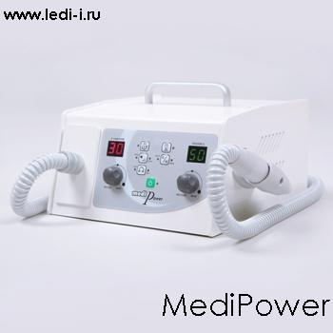 |  | MediPower  Аппарат для педикюра MediPower представляет собой современный прибор, используемый многими профессиональными мастерами педикюра. Данная модель оснащена встроенным пылесосом, предназначенным для сбора пыли в специальный мешок, благодаря чему работа мастера педикюра значительно упрощается. Устройство имеет цифровые дисплеи с интуитивно понятным пользовательским интерфейсом и оборудовано легким наконечником, закрепляемым в специальном боковом держателе. На ручке аппарата расположен выключатель. Скорость вращения микромотора составляет 30 000 оборотов в минуту.

Преимущества модели
- Гарантия качества - аппараты MediPower выпускаются южно-корейским заводом Saeshin, который занимает одни из лидирующих позиций среди мировых предприятий, специализирующихся на производстве современного педикюрного оборудования.
- Удобство в работе - корпус наконечника выполнен из специального матированного пластика, за счет чего прибор не нагревается во время проведения процедур.
- Смена мешка для пыли может производиться без отсоединения проводов, подключенных к устройству, и не требует от мастера каких-либо усилий.
- Конструкция аппарата разработана с учетом требований к безопасности и эргономичности, а благодаря его оригинальному дизайну прибор имеет привлекательный вид.
- Устройство имеет индикаторы скорости вращения фрезы, уровня мощности пылесоса, функцию реверса.
- Педаль старт/стоп делает управление аппаратов еще более удобным.
- Независимое включение пылесоса.
- Надежная фиксация съемной фрезы в наконечнике.

Современный дизайн и качество
Аппараты Medi Power производятся в Южной Корее на заводе Saeshin — одном из ведущих производителей профессионального оборудования для маникюра и педикюра в мире. Современный дизайн и внимательное отношение к деталям — визитная карточка традиционно высокого качества Saeshin. Уникальные инженерные решения позволили воплотить самые современные технологии в легком наконечнике микромотора со скоростью вращения 30 000 оборотов. Это один из самых легких и удобных наконечников в педикюрных аппаратах такого класса. Эргономика. Овальный корпус наконечника микромотора, изготовленный из специального матированного пластика, создает потрясающие тактильные ощущения, не «прилипает» к рукам мастера и не нагревается во время работы. Наличие ручки на крышке аппарата – при необходимости можно с удобством перенести аппарат. Конусный зажим фрезы. Конструкция зажимного механизма позволяет прочно фиксировать фрезу в наконечнике без каких-либо усилий. Легкая смена мешка для пыли. Аппараты MediPower имеют усовершенствованную систему замены мешка для сбора пыли. Для этого не нужно отсоединять провода и проводить сложные манипуляции. Процедура замены мешка занимает 5 секунд. Возможность использования сменных мешков от немецких аппаратов Podomaster. Безупречное удаление пыли. Мощный пылесос не оставляет пыли ни малейшего шанса. Функциональность. Длинный шланг 1,3 метра – не мешает работе, позволяя совершать все нужный манипуляции. Удобный держатель наконечника на корпусе аппарата. Удобный пластиковый наконечник весит всего 169 грамм (для сравнения – наконечник 107II весит 189 грамм). Кнопка включения/выключения на наконечнике. Автоматический режим – аппарат регулирует мощность всасывания автоматически в зависимости от скорости вращения фрезы (чем выше скорость вращения, тем выше мощность всасывания). Наличие ручки на крышке аппарата – при необходимости можно с удобством перенести аппарат. Дисплей с отображением количеством оборотов и мощности всасывания.
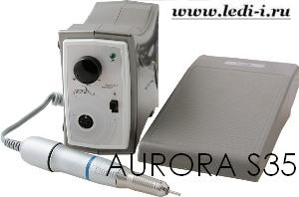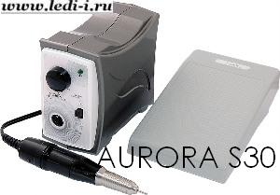 |  | AURORA S-35 102-П  / Профессиональный компактный маникюрный аппарат, Макс. скорость вращения S-35- 35000 оборотов в минуту (S-30 -30000 об/мин), Аппарат оснащён плавным регулятором скорости и переключателем направления вращения (реверсом). Для удобства мастера блок питания может быть размещён на рабочем столике как в вертикальном, так и в горизонтальном положении. Маникюрный аппарат комплектуется ножной нажимной педалью, регулирующей скорость вращения в зависимости от степени нажима на педаль. Насадки (буры) в комплект не входят.
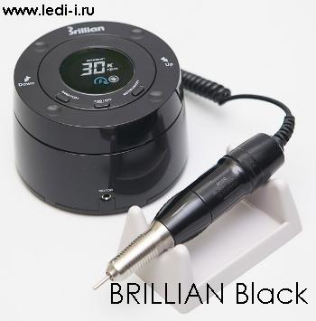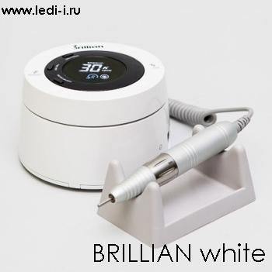 |  | BRILLIAN white  BRILLIAN Black  / Новинка от ведущего Корейского производителя аппаратов для маникюра и педикюра - Компактная машинка Brillian (white). По информации производителя аппаратов, завода SAESHIN (Ю. Корея), аппарат для маникюра "Бриллиан" оснащен самым легким наконечником на 30 000 оборотов в мире (ручка H100)! Вес наконечника – менее 100 грамм. Кроме этого, наконечник имеет уникальную особенность - он сделан безщеточным, то есть он не имеет изнашивающихся элементов, что существенно увеличивает срок его службы. Цифровое табло показывает выбранную скорость вращения. Регулирование скорости осуществляется необычным круговым регулятором на крышке корпуса. В комплект поставки входит педаль вкл/выкл. Гарантия: 12 месяцев /
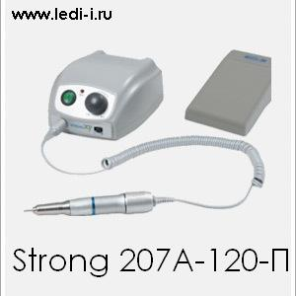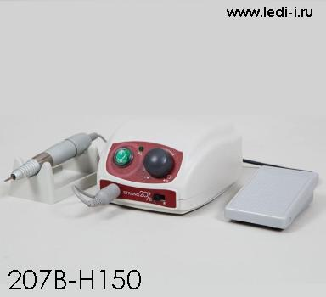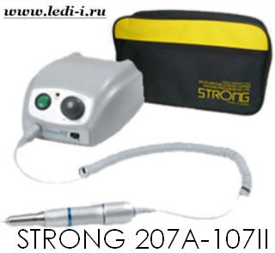 |  | STRONG 207B/H150 -П  / Аппарат Strong 207B/H150 предназначенная для легкой и эффективной работы мастеров ногтевого сервиса. Машинка имеет современный и стильный вид, компактную и удобную в работе ручку. Мощность 48 Вт, скорость вращения 30 000 об/мин, в комплект поставки входят педаль вкл/выкл и подставка для наконечника. Обратите внимание, что педаль работает при выключенном тумблере «On/Off», так как данный аппарат не имеет переключателя режима работы Hand/Foot (ручной - ножной). Устройство используется только с наконечником Н150, который также несовместим с другими блоками управления. Размер: д15 ш12,5 в8 см; Гарантия: 12 месяцев /  STRONG 207А/107II  / Аппарат для маникюра в сумке; Скорость вращения 35,000 об/мин; Мощность 64 Вт; Реверс; Габариты: 13х6х7см; Вес: 1,300 гр. Дополнительно+педаль.  STRONG 207А/120  / Аппарат для маникюра в сумке; Скорость вращения 30,000 об/мин; Мощность 64 Вт; Реверс; Габариты: 13х6х7см; Вес: 1,300 гр. / Дополнительно+педаль.
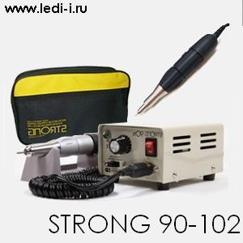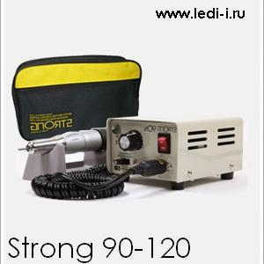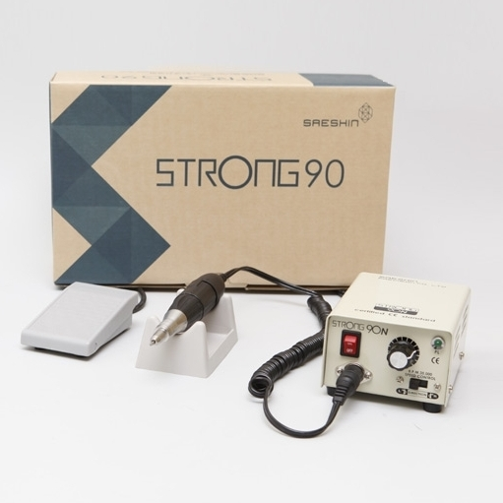 |  | STRONG 90  /102 / В комплект входит красивая и удобная сумка на молнии для переноски аппарата  /102-П / В комплект поставки входит педаль вкл/выкл.  Компактный аппарат для проведения процедур маникюра, педикюра и наращивания ногтей. Мощность микромотора составляет 64 Ватта, скорость вращения 35,000 об/мин, имеется функция реверса.. Размер: д14 ш9,6 в7 см; Гарантия: 12 месяцев /  STRONG 90  /120 / В комплект входит красивая и удобная сумка на молнии для переноски аппарата.  /120-П / В комплект входит педаль включения-выключения.  / Новинка от ведущего Корейского производителя аппаратов для ногтевого сервиса. Модель Strong 90/120 является популярным среди мастеров инструментом, предназначенным для проведения маникюрных и педикюрных процедур или наращивания ногтей. Скорость вращения 30,000 об/мин (ручка H120), имеется функция реверса. Размер: д14 ш9,6 в; Гарантия: 12 месяцев /
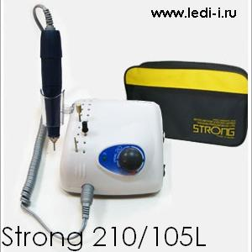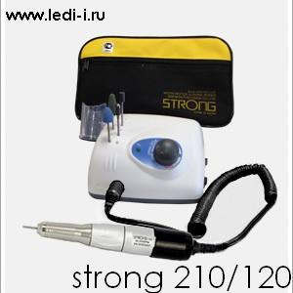  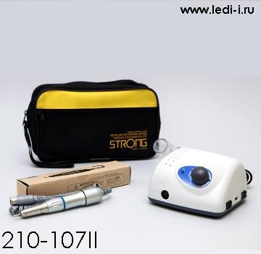 |  | STRONG 210-105L  / Профессиональный компактный маникюрный аппарат; Максимальная скорость вращения - 35000 оборотов в минуту.. Аппарат оснащён плавным регулятором скорости и переключателем направления вращения (реверсом). Мощный мотор (65 Ватт!) позволяет легко проводить процедуры маникюра, коррекции ногтей и педикюра; Для удобства мастера блок питания может быть размещён на рабочем столике как в вертикальном, так и в горизонтальном положении. Насадки в комплект не входят, Реверс, Габариты 11х13х9см, вес 1,400 гр. /  STRONG 210-120  / Профессиональный компактный yниверсальный мощный аппарат: 30000 об/мин, мощность 64Вт. /  STRONG 210/107II  / Компактный аппарат для проведения процедур маникюра, педикюра и наращивания ногтей. Мощность микромотора составляет 64 Ватта, скорость вращения 35,000 об/мин, имеется функция реверса. В комплект входит красивая и удобная сумка на молнии для переноски аппарата. Размер: д10,9 ш13,1 в8,5 см; Гарантия: 12 месяцев /
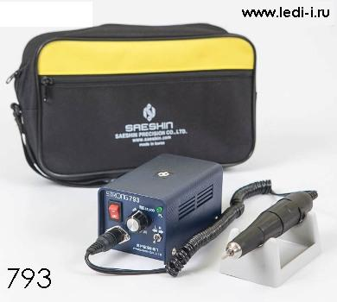 |  | STRONG 793/102L / Новинка: ультракомпактный аппарат для маникюра и педикюра Strong 793 с наконечником 102L; Поверхность пластикового корпуса темно-синего цвета стилизована под карбон; Корпус блока управления имеет размеры всего 14х7х6см; Вес блока управления 1,15 кг; Вес наконечника 215 гр, Максимальная частота вращения 35 000 об/мин. Мощность 64 Вт. В комплект поставки входит удобная сумка для переноски аппарата. Еще одна особенность маникюрного аппарата – ступенчатая регулировка скорости вращения наконечника. Удобный переключатель реверса. Гарантия: 12 месяцев /
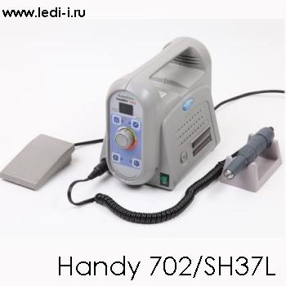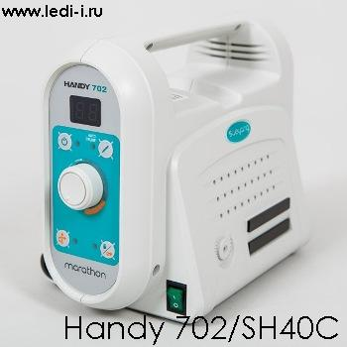 |  | Marathon Handy 702/SH37L  / Marathon Handy 702 — самый совершенный аппарат для маникюра, коррекции искусственных ногтей и педикюра. Отличительные особенности и функции: настройка максимального вращающего момента, настройка оптимальной скорости, функция самодиагностики, функция «авто-круиз», цифровой экран. Мощность микромотора составляет 100 Ватт, скорость вращения 40,000 об/мин, имеется функция реверса. В комплект поставки входит педаль плавной регулировки оборотов. Гарантия: 12 месяцев /  Marathon Handy 702/SH40C  / Marathon Handy 702 — самый совершенный аппарат для маникюра, коррекции искусственных ногтей и педикюра. Отличительные особенности и функции: настройка максимального вращающего момента, настройка оптимальной скорости, функция самодиагностики, функция «авто-круиз», цифровой экран. Мощность микромотора составляет 100 Ватт, скорость вращения 45,000 об/мин, имеется функция реверса. В комплект поставки входит педаль плавной регулировки оборотов. Гарантия: 12 месяцев /
КИТАЙ
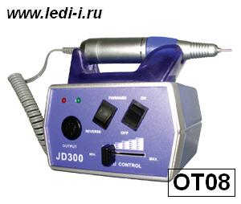 |  |  |  |  | 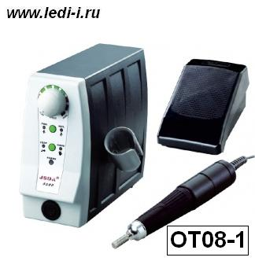
ОТ08  / Аппарат для маникюра, 30 т,об., комплект насадок / |  |  |  |  | ОТ08-1  / Аппарат для маникюра, 35 т,об., комплект насадок
Маникюр и педикюр
являются самыми распространенными и востребованными услугами в салонах красоты и парикмахерских. В последнее время этот сервис популярен не только среди женщин, но и мужчин. В больших городах большинство людей стараются заботиться о своем внешнем виде, и уход за ногтями играет в этом процессе не последнюю роль. Так что маникюр уже давно не роскошь, а необходимость. Красивые руки и ноги являются своеобразной визитной карточкой для своего хозяина.
Машинка для маникюра и педикюра – это насущная необходимость
Именно по этим причинам, владельцы слона должны покупать только качественное оборудование, отвечающее всем основным требованиям современного маникюра и педикюра. Так как аппараты – это показатель статусности салона и качества услуг, которые предлагают его мастера. В нашем ассортименте вы можете найти исчерпывающую информацию, где указаны все достоинства представленных товаров. С помощью описания продукции, вы можете подобрать именно то, что необходимо именно вам.
Аппарат для маникюра и педикюра: основные функции и возможности
Существует множество самых разнообразных способов для осуществления процедуры маникюра или педикюра. Что касается первой услуги, то самым популярным методом у мастеров и клиентов является обрезной маникюр. Чем обусловлен такой успех? В первую очередь тем, что этот способ наиболее мягкий, щадящий и действенный. Исполнение такого вида маникюра происходит с помощью специальной машинки, оснащенной насадками. Эти аксессуары помогут удалить лишнюю кожу (кутикулу), вычистить, отшлифовать и отполировать ноготь. Насадки можно менять в зависимости от необходимости и вида услуги.
Особенности выбора
Если вы хотите подобрать по-настоящему актуальную и качественную модель, то предлагаем воспользоваться нашим удобным каталогом. Мы продаем только те товары, которые отвечают общепринятым стандартам качества и санитарным нормам.
Обратите внимание на насадки!!! Предлагаемые нами насадки и фрезы произведены из специализированной хирургической стали с напылением алмазного происхождения, они обладают высокой точностью, что облечает работу специалиста и станет преимуществом для любого мастера. Эти достоинства, несомненно, будут способствовать росту клиентов.
Важные качества
Еще один немаловажный критерий при выборе необходимого рабочего инструмента – это его удобство в использовании и многофункциональность. Эти факторы позволят сэкономить на покупке нового устройства, ведь современный аппарат не устареет через некоторое время после приобретения.
При выборе аппарата следует учитывать несколько особенностей:
- Питание. Одни аппараты работают от аккумуляторов, а другие от специальных блоков.
- Насадки. Они отличаются по своему назначению: для полировки, обрезки, коррекции ногтей, кожи или кутикул.
- Бесшумность работы. Чем лучше устройство, тем меньше шума оно производит, и мастера не будут отвлекать от работы посторонние звуки.
- Мощность. Рекомендуемые параметры электромотора для профессионального устройства - 30 000 оборотов в минуту.
Благодаря правильно выбранному маникюрному аппарату, специалист может быстро обработать даже проблемные ребристые ногти с расслаивающейся структурой пластины, удалить трещины, загрубевшую кожу и натоптыши.

Заказывая аппараты для маникюра и педикюра у нас, Вы гарантированно получаете:
- Самые выгодные цены. (официальный дистрибьютор компании Unitronic GmBh (Германия) – ведущего производителя аппаратов для педикюра и маникюра BeautyTronic и PodoTronic.
Многолетние партнерские отношения с компанией Unitronic GmBh позволяют нашей компании представлять самые последние разработки немецкого производителя и оказывать качественную и быструю техническую поддержку по низким ценам. А также по торговым марками: Brillian и Strong.
Наличие популярных моделей на складе.
При отсутствии на складе желаемой модели, оформим предзаказ, ожидание 15 рабочих дней.
Гарантийное и послегарантийное обслуживание. Наша компания проводит полное гарантийное и послегарантийное обслуживание в кратчайшие сроки. Используются исключительно оригинальные запчасти. Специалисты по ремонту прошли обучение непосредственно на производстве в Германии. Товар имеет соответствующие сертификаты.

СОПУТСТВУЮЩИЕ ТОВАРЫ:
Стерилизаторы
Крафт-пакеты
Дез.растворы и антисептики
Полимерные лампы
Лампы-лупы
Ванночки
Подножки и подставки
Маникюрные столы
Педикюрные кресла
Столики и тележки
Табуреты и кресла
Полотенца, салфетки, тапочки …
Косметика…
Вы не нашли нужного Вам товара – пишите, мы найдем! Это наша работа.
С уважением, сотрудники центра «ЛЕДИ-И».

